SILLAMÄE LINNAVOLIKOGU

OTSUS

Sillamäe 26. november 2019. a nr ...
Haldusüksuse piiride muutmise ettepaneku
esitamine Narva-Jõesuu Linnavolikogule

Narva-Jõesuu linnas Perjatsi külas vahetult Sillamäe linna kirdepiiril asuvad kinnistud:
- Veere (katastritunnus 85101:001:0835, registriosa number 6380150, pindala 3,47 ha, sihtotstarve maatulundusmaa 100%);
- Männikute tee 2a (katastritunnus 85101:001:0575, registriosa number 5106308, pindala 446 m², sihtotstarve tootmismaa 100%);
- Geoloogia tänav (katastritunnus 51401:001:0152, registriosa number 13345850, pindala 3694 m², sihtotstarve transpordimaa 100%);
- katastritunnusega 85101:001:0002 (registriosa number 706508, pindala 4 160 m², sihtotstarve elamumaa 100%);
- Ratta (katastritunnus 85101:001:0051, registriosa number 813908, pindala 58 m², sihtotstarve elamumaa 100%);
- Nurga (katastritunnus 85101:001:0129, registriosa number 4132808, pindala 195 m², sihtotstarve elamumaa 100%).

Need maaüksused piirnevad:
- põhja poolt Narva-Jõesuu linna territooriumile jäävate maaüksustega Lautri (katastritunnus 85101:001:0921) ja Piirivälja (katastritunnus 85101:001:0063);
- ida poolt Narva-Jõesuu linna territooriumile jäävate maaüksustega Kiiunurga (katastritunnus 85101:001:0232), Vladimiri (katastritunnus 85101:001:0410) ja reformimata riigimaaga;
- lõuna poolt Narva-Jõesuu linna territooriumile jäävate maaüksustega Vladimiri (katastritunnus 85101:001:0410) ja reformimata riigimaaga ning Sillamäe linna territooriumile jääva maaüksusega Geoloogia tänav (katastritunnus 73501:001:0483);
- lääne poolt läänest Sillamäe linna territooriumile jäävate maaüksustega Juri Gagarini tänav L2 (katastritunnus 73501:001:0491), Geoloogia tn 15 (katastritunnus 73501:012:0026), Merepark (katastritunnus 73501:012:0134).

Geoloogia tänava maaüksusel asuvad tänavarajatised (Geoloogia tänava osa), mis on arvel Sillamäe linna bilansis ja mida tegelikult hooldab Sillamäe linn, kinnistu on Sillamäe linna omandis. Ülejäänud osa tänavast on Sillamäe linna territooriumil. Seepärast oleks otstarbekas muuta halduspiiri selliselt, et tänavarajatiste alune ja tänavat teenindav maa oleks Sillamäe linna halduspiirides. Nurga ja Ratta kinnistutel ning kinnistul katastritunnusega 85101:001:0002 asuvad valdavalt Sillamäe elanikele kuuluvad garaažid. Osa garaažikompleksist asub Sillamäe linna territooriumil. Garaažid on ühendatud Sillamäe linnast lähtuvate kommunikatsioonidega. Männikute tee 2a kinnistul asub Aktsiaseltsi Sillamäe-Veevärk pumbamaja. Pumpla on osas Sillamäe ühisveevärgist ja -kanalisatsioonist. Veere kinnistu on hoonestamata, seal on teerajad ja loodusliku pargi laadne haljastus, ala kasutavad tegelikult Merepargiga külgneva haljasalana Sillamäe linna elanikud aktiivseks puhkamiseks.

Eeltoodus põhjal leiab Sillamäe Linnavolikogu, et on otstarbekas muuta Sillamäe linna ja Narva-Jõesuu vahelist halduspiiri selliselt, et maaüksused Veere (katastritunnus 85101:001:0835), Männikute tee 2a (katastritunnus 85101:001:0575), Geoloogia tänav (katastritunnus 51401:001:0152), katastriüksus tunnusega 85101:001:0002, Ratta (katastritunnus 85101:001:0051) ja Nurga (katastritunnus 85101:001:0129) oleksid Sillamäe linna halduspiirides.

Eeltoodust lähtudes ning „Kohaliku omavalitsuse korralduse seaduse“ § 22 lõike 1 punkti 10 ja „Eesti territooriumi haldusjaotuse seaduse“ § 8¹ lõike 1 alusel,

linnavolikogu o t s u s t a b:

- Esitada Narva-Jõesuu Linnavolikogule ettepanek Sillamäe linna ja Narva-Jõesuu linna vahelise piiri muutmiseks vastavalt otsuse lisale.

- Otsust on võimalik vaidlustada Tartu Halduskohtus (Jõhvi kohtumaja, Kooli 2a, Jõhvi 41532) 30 päeva jooksul arvates otsuse teatavakstegemisest.

Jelena Koršunova
volikogu esimees

Eelnõu esitaja: | Sillamäe Linnavalitsus 21.11.2019. a protokoll nr 46
Eelnõu koostaja ja ettekandja: | linnapea Tõnis Kalberg
Kooskõlastused: | aselinnapea Aleksei Stepanov
 | ehitus- ja maakorralduse osakonna juhataja Vladimir Sokušev
 | õigusnõunik Deniss Iškin
 | vanemmaakorraldaja Natalja Tšistjakova
Vastuvõetud otsus saata: | Linnakantselei, Narva-Jõesuu Linnavolikogu

Lisa
Sillamäe Linnavolikogu
26. novembri 2019. a otsusele nr …

Ettepanek Sillamäe linna ja Narva-Jõesuu linna vahelise piiri muutmiseks

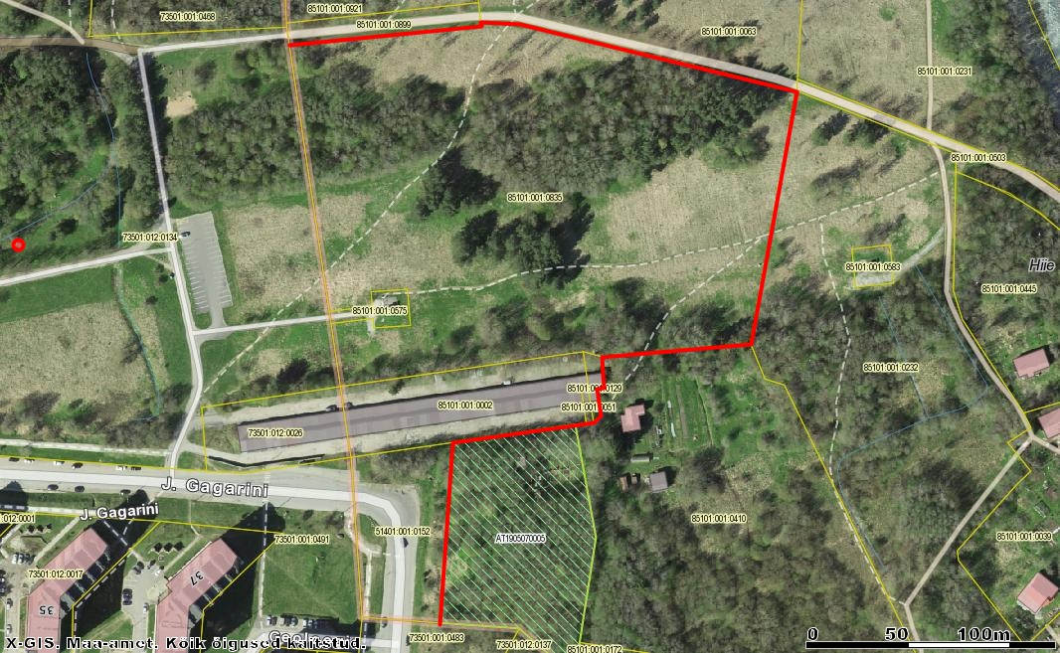

Sillamäe linna planeeritav piir

Jelena Koršunova
volikogu esimees

